CÂMARA MUNICIPAL DO NATAL
Gabinete do Vereador Anderson Lopes-SD Partido

REQUERIMENTO:  EMENTA: Requer que seja enviado ofício à STTU, solicitando a recolocação da parada de ônibus, na Av. Itapetinga, Conjunto Santarém, Bairro Potengi, Natal/RN. Em frente à 12ª Delegacia de Polícia. |  | DESPACHO:  __________________________________________________________________________________________________________________  Natal, _____ de ________ de 2023.  PRESIDENTE
Anderson Lopes, vereador eleito no desempenho de seu mandato, submete à apreciação da mesa, para que seja discutida e submetida ao esclarecido plenário, a seguinte proposição:

Requer nos termos regimentais da Câmara Municipal do Natal, que seja enviado ofício a Sra. Secretária, Daliana Bandeira, titular da Secretaria Municipal de Mobilidade Urbana - STTU, solicitando a recolocação da parada de ônibus, na Av. Itapetinga, Conjunto Santarém, Bairro Potengi, Natal/RN. Em frente à 12ª Delegacia de Polícia.

JUSTIFICATIVA: A parada foi retirada e ainda não houve recolocação da mesma, prejudicando a população local que tem ficado debaixo de sol e chuva.

OBS: Enviar cópia do mencionado ofício para o seguinte endereço:
STTU – Secretaria Municipal de Mobilidade Urbana
Secretário(a): Daliana Bandeira
Rua Almino Afonso, 44, Ribeira, Natal/RN. CEP: 59012-0100
Telefone: (84) 3232 1093 / 9114
Palácio Padre Miguelinho, em: 11.04.2023

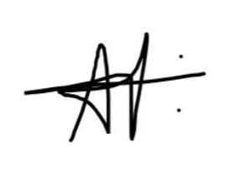
Anderson Lopes
Lido no expediente: _____/ ______/ ________
Secretário: ___________________

